TRƯỜNG ĐẠI HỌC GIAO THÔNG VẬN TẢI TP HCM
KHOA CÔNG NGHỆ THÔNG TIN
Bài Báo Cáo
Môn Học: Công cụ quản lý dự án
Đề Tài:
Giới thiệu và hướng dẫn sử dụng công cụ
Google code & SVN Client

Giáo viên hướng dẫn: Thầy Trịnh Văn Chung

TP HCM Ngày 22 Tháng 11 Năm 2010

Chương 1: Giới thiệu về công cụ “Google Code” 1
I. Giới thiệu về GoogleCode 1
II. Hướng dẫn sử dụng công cụ GoogleCode 1
1. Các bước sử dụng Google Code 1
Bước 1: Đăng nhập tài khoản Gmail 1
Bước 2: Chọn project Hosting 3
Bước 3: Bắt đầu tạo project 4
2. Quản lý Google Code 5
2.1 Tab Project Home 5
2.2 Tab Wiki: quản lý cấu hình và từ điển dữ liệu của dự án 6
2.3 Tab Download 7
2.4 Tab Issues 9
2.5 Tab Source: Quản lý Source code 12
2.6 Tab Administer: quản trị dự án 14
Chương 2: Giới Thiệu Về Công Cụ “TORTOISESVN” 21
I.Giới thiệu về TORTOISESVN 21
II. Hướng dẫn sử dụng công cụ TortoiseSVN 21
1. Tải và cài đặt TortoiseSVN 21
2. Sử dụng TortoiseSVN 24
2.1 Repo-browser. 24
2.2 CheckOut. 25
2.3 Update 27
2.4 Commit. 27
2.5 Show Log. 29
2.6 Update to Revision. 31
2.7 Conflict. 32
2.8 Diff with previous version. 33

Chương I: Giới Thiệu Về Công Cụ “GoogleCode”

- Giới thiệu về google code
Nếu như chúng ta có một project làm theo nhóm nhưng các thành viên lại không có điều kiện đễ gặp nhau nhiều thì các công cụ hỗ trợ quản lý mã nguồn như: google code, Visual Sourcesafe, zoho, … là một giải pháp tốt để làm điều này. Ở đây nhóm mình sẽ giới thiệu về SVN trên Google code. Google code là một Hosting free do Gmail cung cấp, dùng để quản lý project theo nhóm bằng SVN ( subversion) một cách trực tuyến.
- Hướng dẫn sử dụng công cụ GoogleCode
- Các bước sử dụng google code
Bước 1: Đăng nhập tài khoản Gmail
Nếu bạn chưa có tài khoản gmail thì vào http://gmail.com để đăng ký tài khoản, sau đó login vào tài khoản của mình
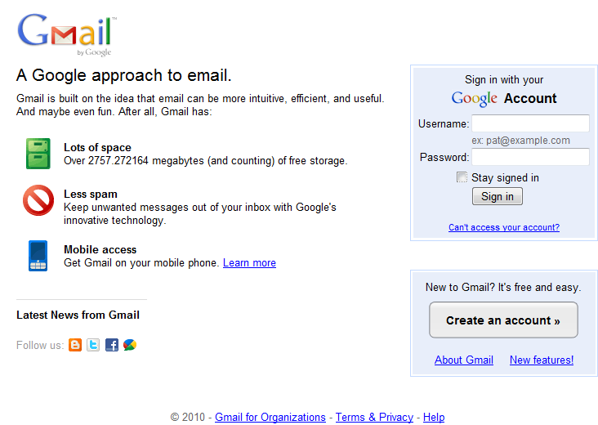

Sau khi đăng nhập, chọn thẻ even more:
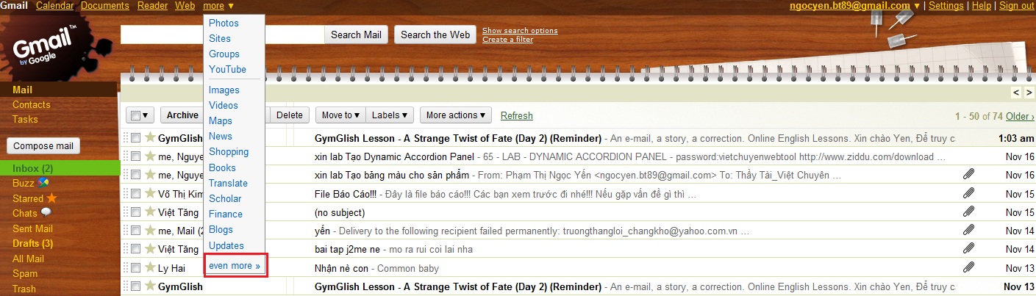
Sau đó chọn menu Code
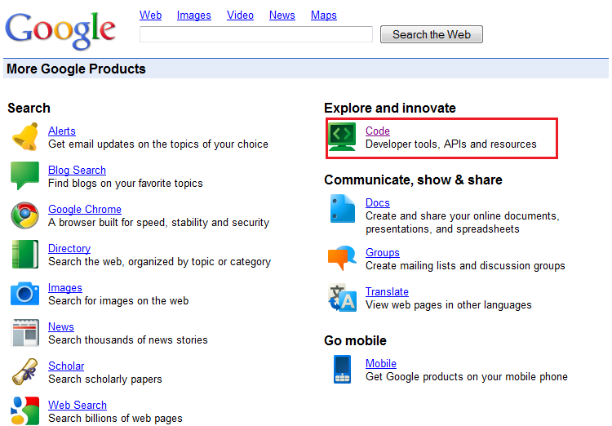

Bước 2: Chọn Project Hosting:
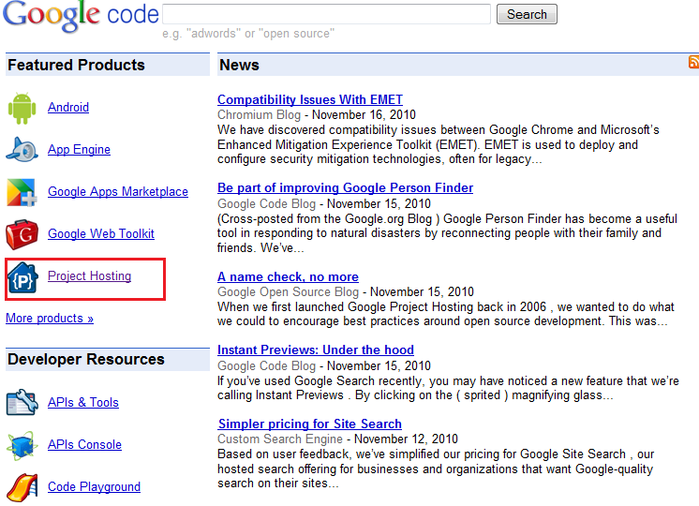
Tiếp theo chúng ta chọn Project Hosting on Google Code:
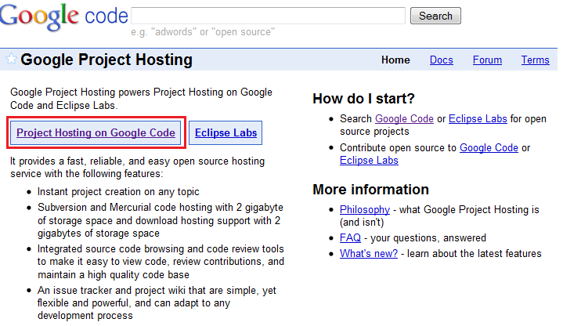
Hoặc cũng có thể vào trực tiếp địa chỉ: http://code.google.com/hosting/ , sau đó đăng nhập vào tài khoản gmail.

Bước 3 : Bắt đầu tạo Project
+ Tạo project mới: Chọn Create a new project như hình dưới:
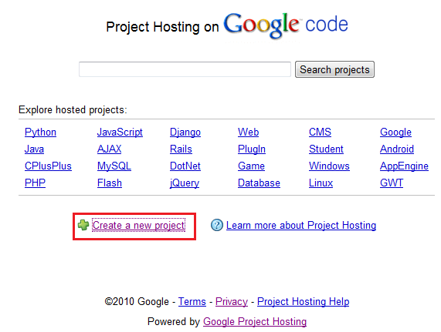
+ Điền thông tin của Project:
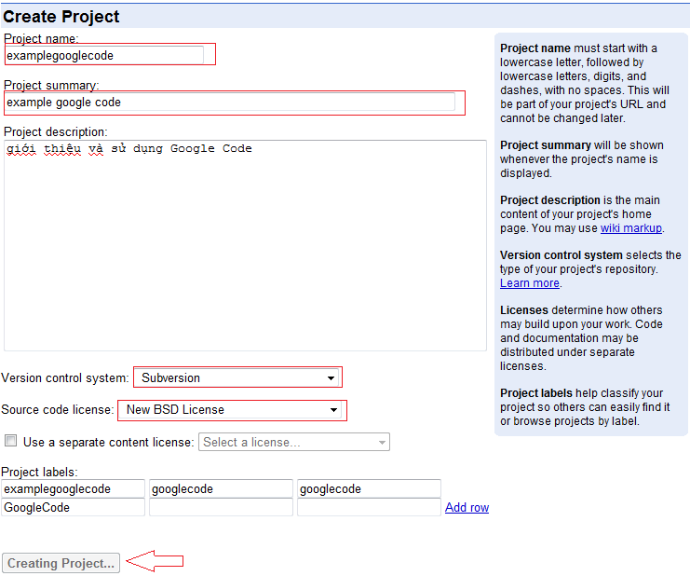
Trong đó:
+ Project Name: tên của project không được viết hoa, không chứa ký tự đặc biệt, không khoảng trắng.
+ Project summary: mô tả tóm tắt project.
+ Project description: mô tả chi tiết project
+ Version control system: chọn Subversion.
+ Source code liense: chọn giấy phép đối với mã nguồn của dự án.
Sau khi tạo xong project, ta sẽ tiến hành quản lý project:
- Quản lý GoogleCode:
Chúng ta sẽ đi tìm hiểu lần lượt các tab của googlecode
  - Tab Project Home:
+ Summary: mô tả ngắn gọn về project
+ Update: thông tin về những lần project được cập nhật, nhật ký làm việc của thành viên
+ People: thành viên của project.
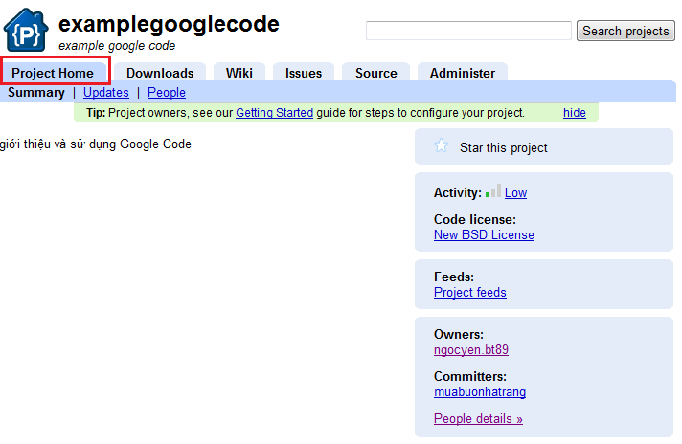
  - Tab Wiki: quản lý cấu hình và từ điển dữ liệu của dự án.
Wiki sẽ quản lý tất cả cáccấu hình và thuật ngữ được dùng trong dự án, giúp cho các thành viên mới tham gia dự án có thể tra cứu dễ dàng.
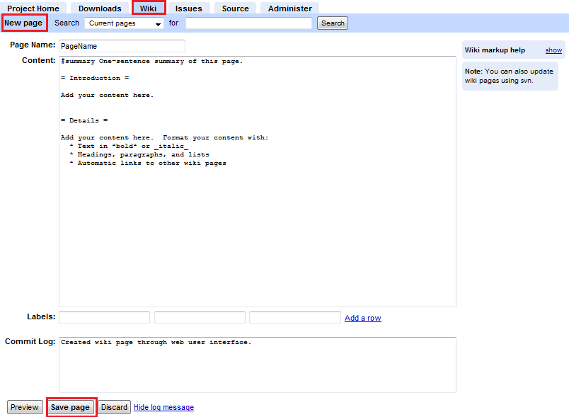

  - Tab Download:
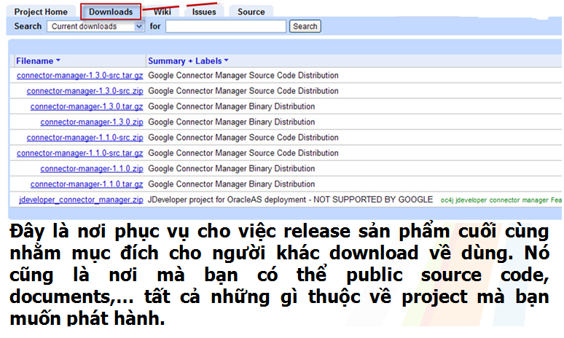
+ Upload 1 file: chọn New download và chỉ đường dẫn đến nơi chứa file cần upload.
Chú ý: mỗi một tập tin chỉ được gán 1 nhãn (Labels) duy nhất đã được định nghĩa trước.
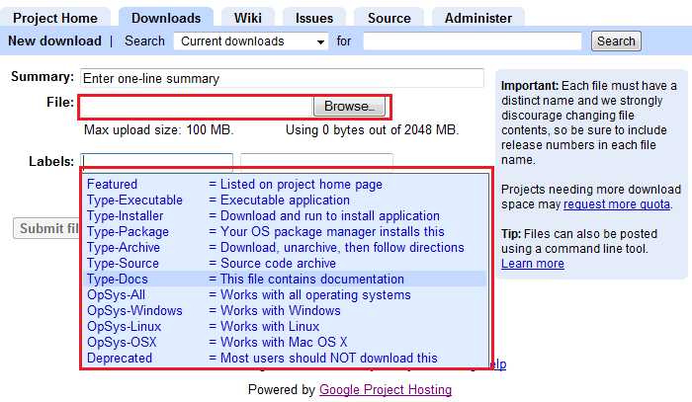

+ Chức năng tìm kiếm:
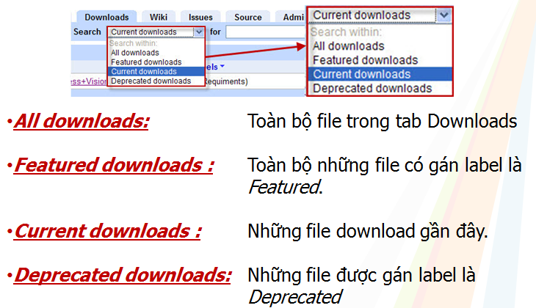

+ Thay đổi thông tin hiển thị:
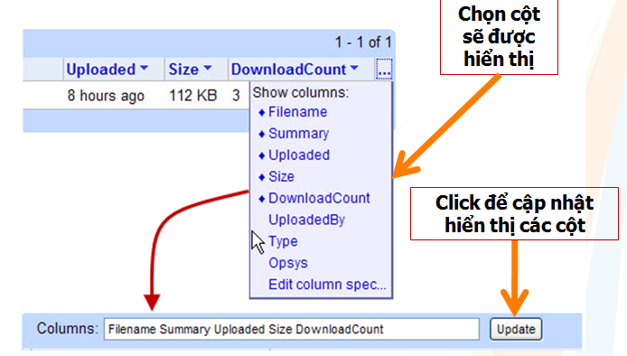

  - Tab Issues:
Trong thuật ngữ tin học thì issue được dùng để chỉ khái quát của những mẫu bug. Nó có thể là bug, một đặc trưng được yêu cầu, sự thất lạc tài liệu,… Tab này của google project hosting giúp đưa ra và quản lý việc phân công công việc và các phản hồi trong quá trình xây dựng và sử dụng phần mềm

+ Tạo 1 issues mới:
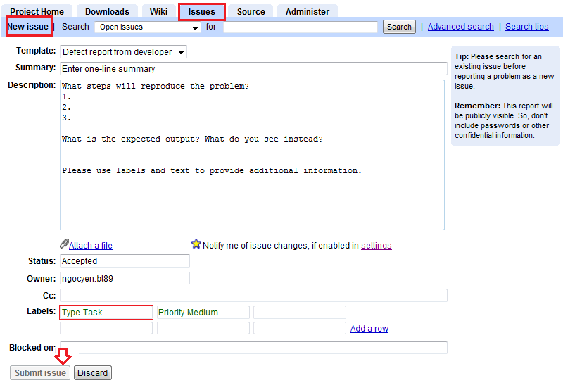
Trong đó:
  - Template : là những mẫu issue mặc định. Có 3 loại:
    - Defect report form user: là những sai sót do người sử dụng chỉ ra. Nếu bạn đăng nhập bằng tài khoản không liên quan tới quá trình phát triển của dự án thì Template này sẽ được chọn mặc định.
    - Defect report from developer: là những sai sót phát sinh trong quá trình phát triển của dự án, hoặc do người phát triển dự án chỉ ra.
    - Assigned reviews: là cách mà một nhóm làm việc trên 1 nhánh và kiểm tra lại kết quả trên nhánh đó trước khi merge lại. Issue có thể được phân công cho một thành viên trong dự án bằng cách yêu cầu anh ta bỏ thời gian xem xét, và những thành viên còn lại vẫn có thể bình luận trên nó.
  - Summary : tóm tắt về issue
  - Description : tùy từng template mà có mô tả phù hợp.
  - Status: trạng thái của issue
    - Open statuses: các trạng thái mở
      - New: mới khởi tạo chưa được xem xét trước đó
      - Accepted: vấn đề được phát sinh / cần tiếp nhận
      - Started: bắt đầu xử lý issue
    - Closed statuses: các trạng thái đóng
      - Fixed: Developer thay đổi code, QA cần thẩm tra lại
      - Verifyed: QA đã thẩm tra
      - Invalid: issue không hợp lệ
      - Duplicate: issue đã tồn tại
      - WontFix: không thể làm gì với issue này
      - Done: yêu cầu hoàn tất.
  - Owner: người được phân công xem xét vấn đề, hoặc người tạo ra issue
  - Cc: Owner dự phòng
  - Labels :
    - Type :
      - Defect: báo cáo thiếu sót của phần mềm
      - Enhancement: yêu cầu nâng cấp
      - Task: các việc không liên quan tới code và docs
      - Review: yêu cầu code review
    - Priority: độ ưu tiên
      - Critical: yêu cầu giải quyết trong đặc tả milestone
      - High: cần giải quyết trong đặc tả milestone
      - Medium: nên giải quyết trong đặc tả milestone
      - Low: có thể dời đến sau milestone
+ Tìm kiếm và liệt kê Issue:
- Search: loại issues cần thể hiện.
- For: chuỗi tìm kiếm.
- Advanced search: dùng để thực hiện các câu truy vấn phức tạp hơn..
- Search operators: các toán tử hỗ trợ tìm kiếm.
  - Tab Source: Quản lý Source code
Google project hosting đòi hỏi phải có một chương trình chạy trên máy client, thùng chứa sẽ được truy cập nhờ vào phần mềm này. Ở đây chúng ta sẽ sử dụng phần mềm TortoiseSVN.
- Đối với thành viên của dự án: cần chứng thực bằng username và password, áp dụng cho thành viên của project. Username mặc định là tên của tài khoản gmail, password được lấy theo link bên dưới:
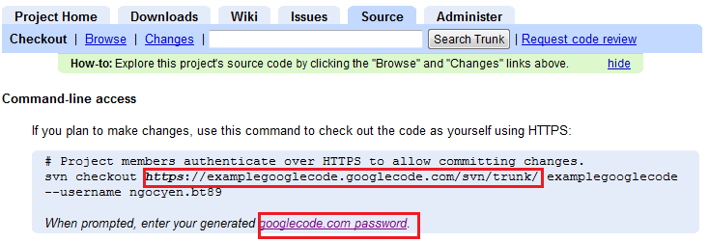
Chứng thực username, password
Lấy password
- Nếu không phải là thành viên của dự án: không cần chứng thực nhưng chỉ được phép đọc, không được phép chỉnh sửa.
+ Xem cấu trúc của project
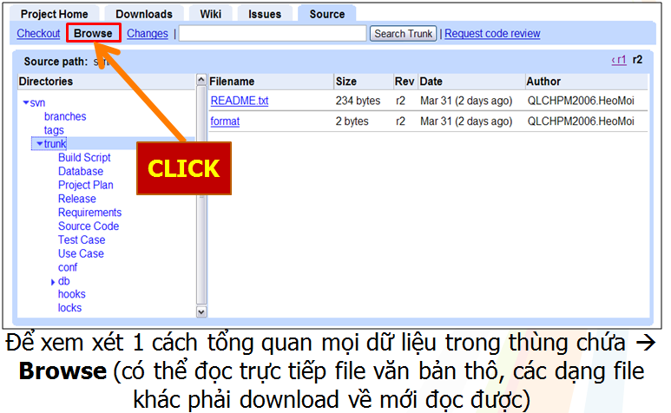

+ Xem các phiên bản của project
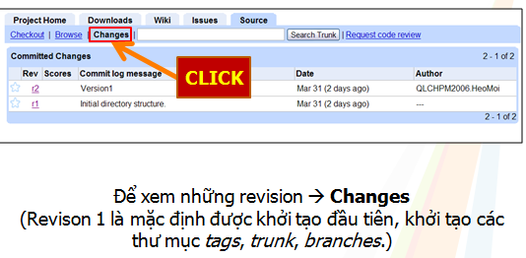
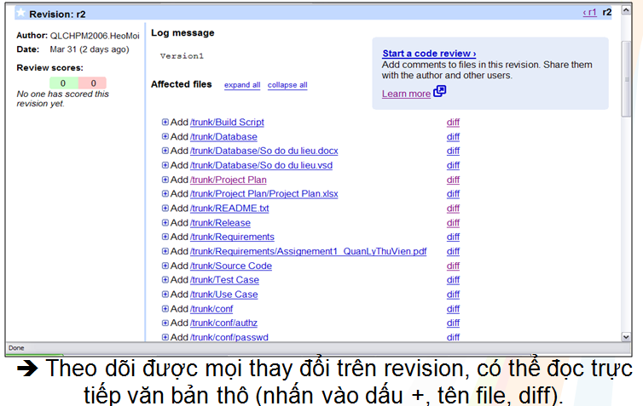

+ Gửi thông điệp cho các thành viên khác biết khi vừa commit lên server:
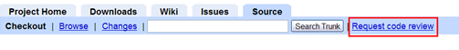
Nhập thông tin để thông báo cho các thành viên khác:
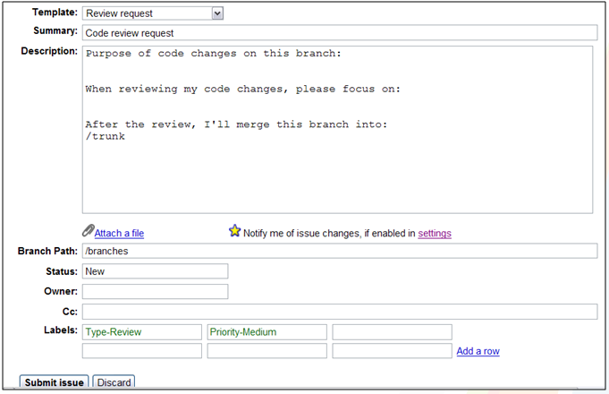

  - Tab Administer: quản trị dự án
+ Project Summary: tóm tắt sơ lược về project
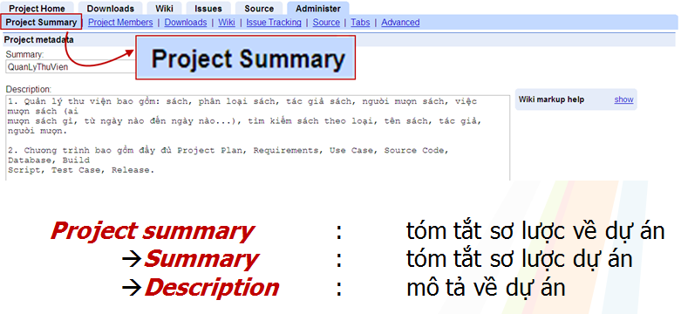

+ Project Members: Quản lý thành viên của dự án
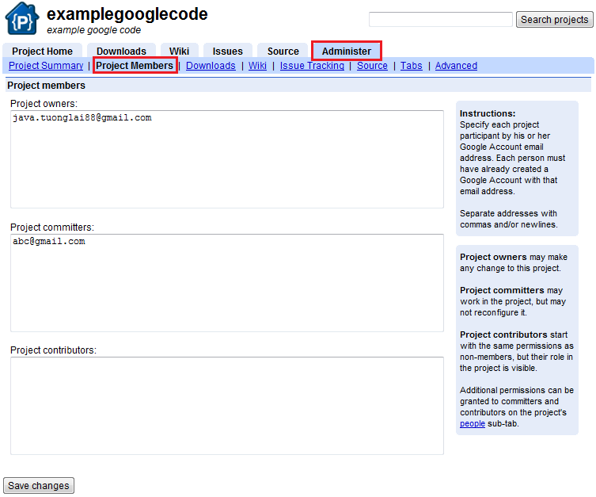
Trong đó:
  - Project owners: là người quản trị ( admin) của dự án.
  - Project commiters: các thành viên của dự án, có sự hạn chế về quyền truy cập vào hệ thống.
  - Project contributors: là các thành viên khách, không tham gia vào thực hiện dự án.
- Ta có thể thêm thành viên dự án bằng cách vào tab Project Home -> People -> Add Members và nhập thành viên mới.
- Cấp quyền truy cập cho thành viên:
Chọn tab Project Home -> People -> chọn thành viên cần thay đổi quyền truy cập. Sau đó cấp quyền lại cho thành viên:
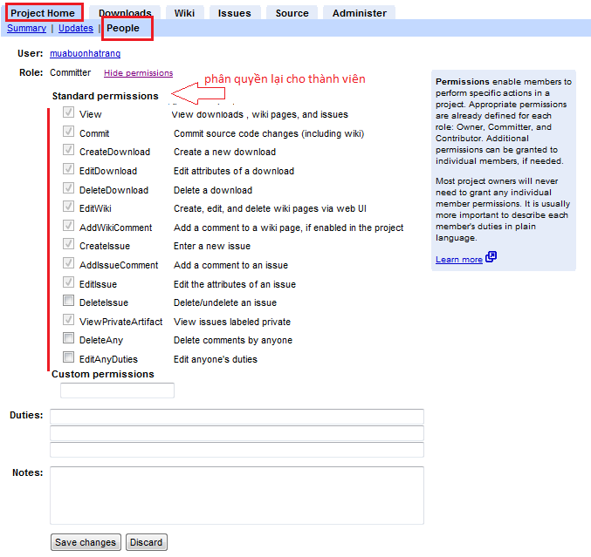

+ Wiki: chứa các mẫu cấu hình và từ điển dữ liệu
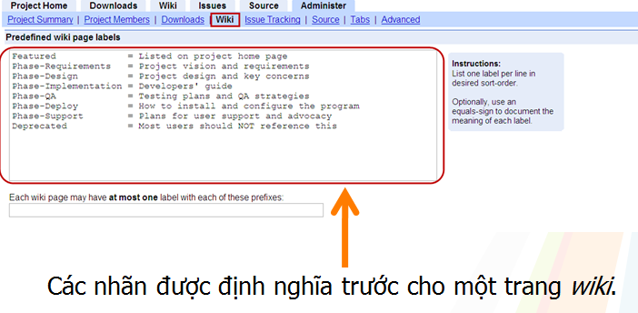

+ Issue Tracking: theo vết các issue
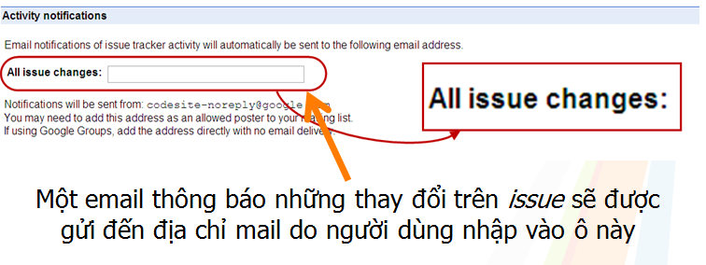
+ Source: các thiết lập liên quan đến mã nguồn
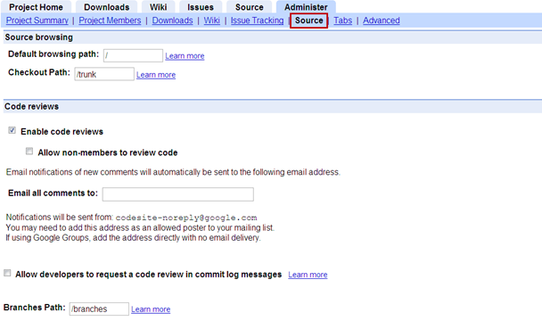
Trong đó:
  - Default browsing path: cho phép chọn thư mục mặc định ( được hiển thị khi cây tìm kiếm mã nguồn được hiển thị).
  - Checkout path: khi người dùng checkout, nội dung trong thư mục này sẽ được tải về.
Code review: xem lai mã nguồn.
Branches Path: xác định nơi lưu phân nhánh bên trong thùng chứa.
Tiếp theo là:
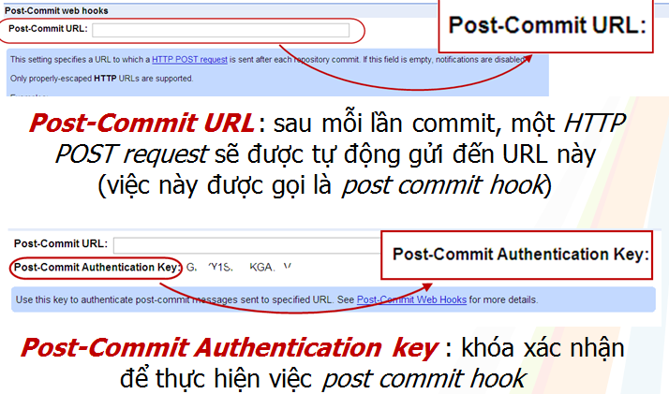

+ Tabs: chỉnh sửa các tab sẽ hiển thị ra ngoài
Nếu bạn không muốn cho tab nào xuất hiện ra bên ngoài thì chọn thuộc tính cho nó là Hide, và khi đó thì bạn sẽ không thể thấy được tab này.
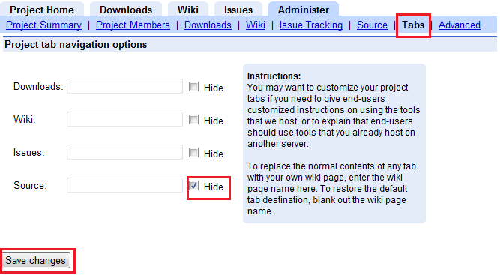
+ Advanced: các quản lý cấu hình nâng cao khác
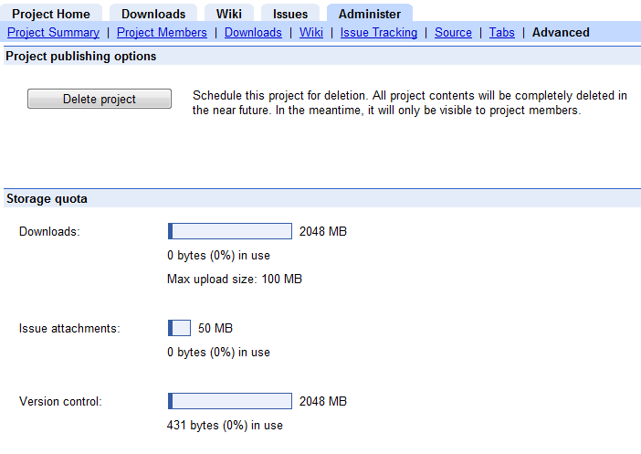
  - Delete project: xoá project.
  - Storage quota: xem các thông tin về việc lưu trữ dữ liệu
Chương II:
Giới Thiệu Về Công Cụ “TORTOISESVN”

- Giới thiệu về TORTOISESVN
TortoiseSVN là một chương trình phía client của hệ thống Subversion, dể dàng sử dụng và phổ biến trên môi trường Window, thực hiện mệnh lệnh TortoiseSVN bất kỳ bởi chuột phải (em sẽ trình bày cách thực hiện này) hoặc dùng các câu lệnh trong Comand. TortoiseSVN hổ trợ các giao thức bao gồm : http://, https://, svn://, file:///...
Sử dụng TortoiseSVN tạo, check out, commit những thay đổi repository, bạn có dể dàng tạo ra các reports repository và xem các tập tin Subversion log.
- Hướng dẫn sử dụng công cụ TortoiseSVN
- Tải và cài đặt TortoiseSVN
TortoiseSVN là chương trình phía client của Subversion Control. Chương trình có thể download tại http://tortoisesvn.net/downloads/.
Chạy file cài đặt
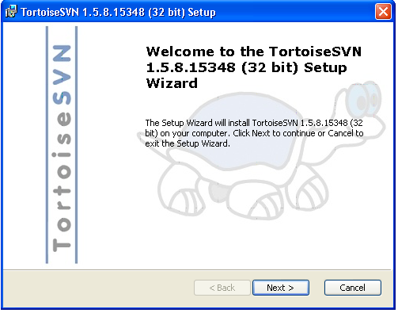
+ Ấn Next để tiếp tục.
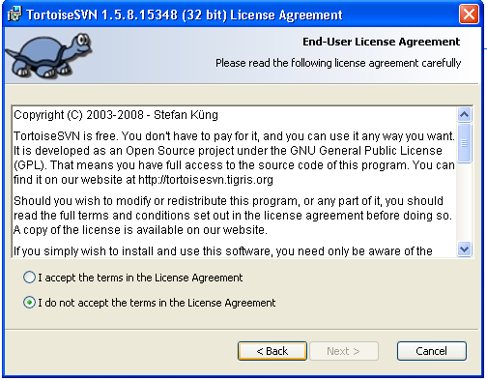
+ Kích Chọn I accept the term in the License Agrement. Ấn Next .
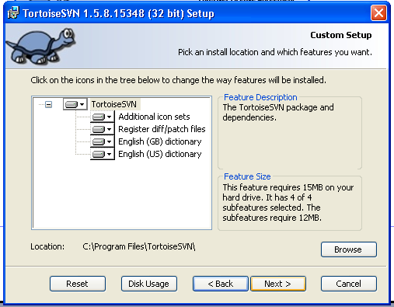
+ Ấn Next để tiếp tục.
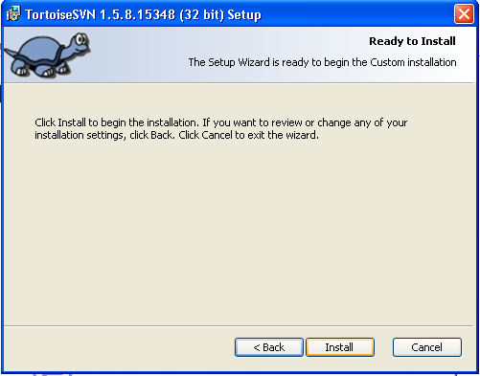
+ Ấn Install để cài đặt -> ấn Finish để kết thúc quá trình cài đặt TortoiseSVN.

- Sử dụng TortoiseSVN
2.1 Repo-browser.
Repo-Browser cho phép chúng ta xem cấu trúc và tình trạng của Repository. Với Repo-Browser mình có thể thực hiện các tác vụ như sao chép, di chuyển, tạo mới, xoá đổi tên thư mục, file trực tiếp trên Repository.
Chọn TortoiseSVN -> Repo-browser.
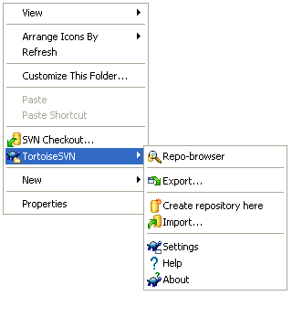 | Nhập địa chỉ Repository.  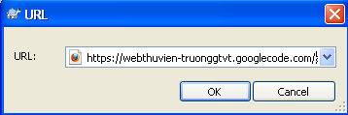  Tiếp theo nhập Username và Pass.  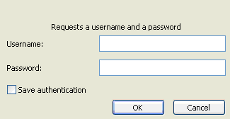
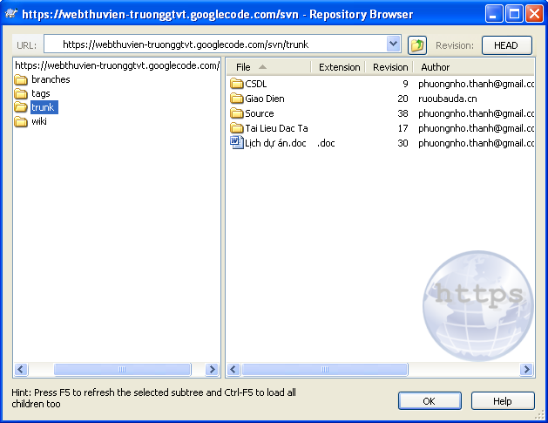

2.2 CheckOut.
Để làm việc trên phiên bản copy, bạn cần phải check-out từ repository, đơn giản chỉ cần Click chuột phải vào thư mục cần lưư trữ phiên bản copy hoặc Click chuột phải vào thư mục cần copy trên Repo-Browser và chọn SVN Checkout
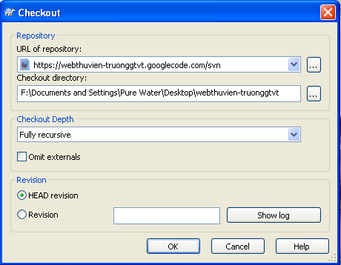
Một hộp thoại xuất hiện yêu cầu chọn thư mục chứa. Nếu folder chưa được tạo, sau đó nó sẻ tự động tạo cho bạn. Chú ý bạn nên chọn thư mục rỗng.
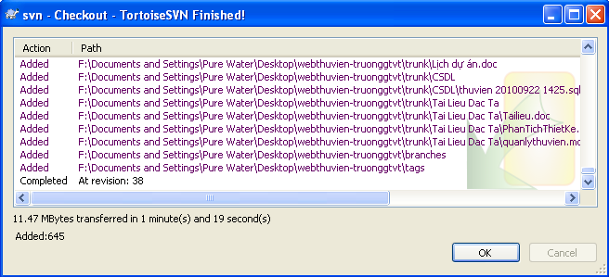

2.3 Update.
Sau khi CheckOut phiên bản copy về máy để làm việc, chúng ta có thể thường xuyên cập nhật (Update) những phiên bản mới nhất về bằng cách Click chuột phải lên thư mục đã copy về máy và chọn SVN Update.
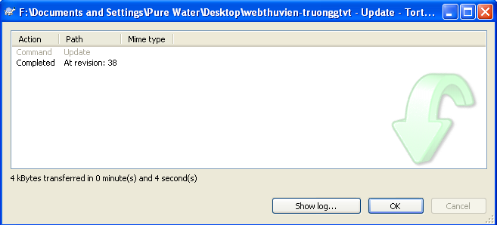

2.4 Commit.
Để lưu những thay đổi của bạn vào repository trên server, bạn chọn file đã được thay đổi và Click chuột phải chọn SVN Update. Sau khi không có bất kỳ xung đột nào xảy ra thì chúng ta chấp nhận thay đổi bằng cách Click chuột phải chọn SVN Commit .
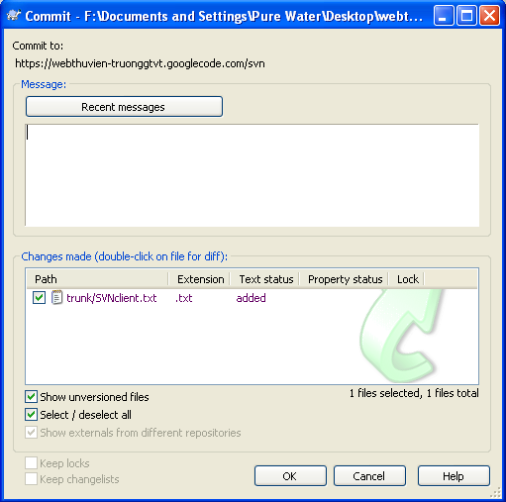
Bạn có thể chỉ Commit những thay đổi nào mà bạn muốn bằng cách kích chọn các file hoặc chọn Commit tất cả thì kick vào Select/Deselect all.
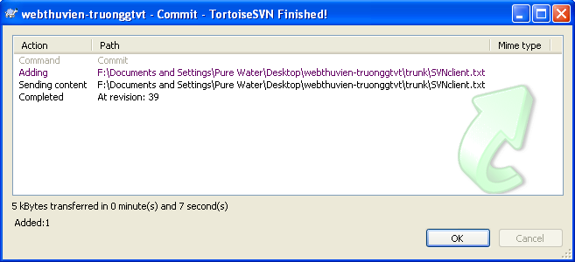
Sau mỗi lần bạn Commit thì Revision (phiên bản) sẽ tự động tăng lên một.
2.5 Show Log.
Click chuột phải và chọn TortoiseSVN ->Show Log để xem thay đổi revision.
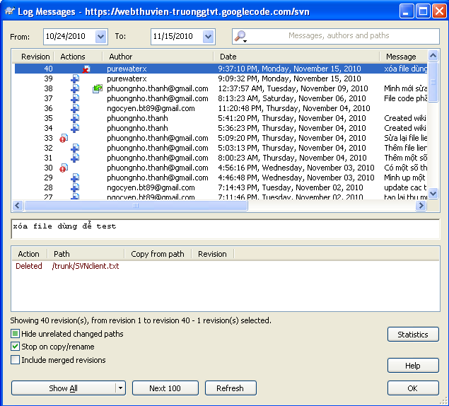
Nhìn vào bảng Log Messages ta có thể thấy được rất chi tiết từ ngày … , đến ngày … có những ai đăng nhập vào Server và làm những gì với file nào. Như vậy người quản lý dự án có thể biết được các thành viên trong dự án đang làm gì và từ đó đề xuất kế hoạch làm việc tiếp theo.

2.6 Update to Revision.
Trong quá trình làm dự án có những phiên bản mới bị lỗi vì vậy đôi khi ta vẫn cần phải lấy lại phiên bản cũ tốt nhất.
Click chuột phải và chọn TortoiseSVN -> Update to Revision.

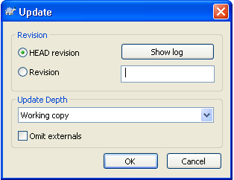

Đánh số phiên bản cần lấy lại vào ô Revision.

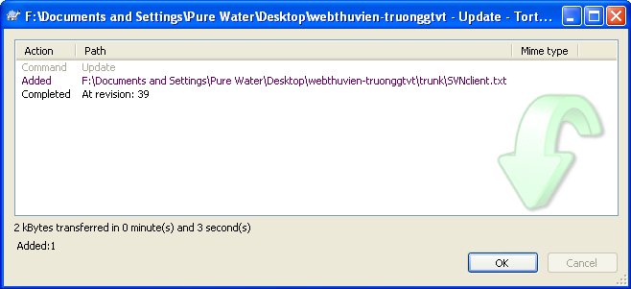

2.7 Conflict.
Thông thường khi một File mà có nhiều người cùng làm việc trên đó thì khi Update thường xảy ra tình trạng như sau:
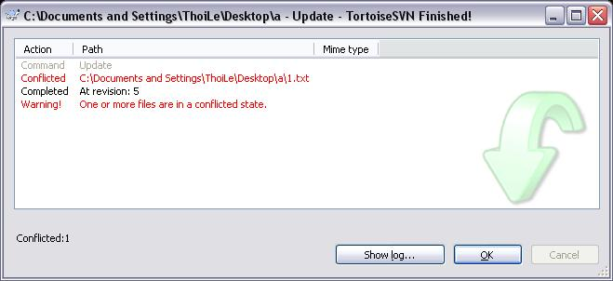
Vì vậy để tránh việc xung đột thì người quản lý dự án cần phải phân quyền, phân việc sao cho hợp lý. Một File tại một thời điểm chỉ duy nhất một người làm việc với nó.
## Giải quyết conflict:
Mở file bị xung đột, tìm kiếm những hàng bắt đầu với chuỗi <<<<<<<.
Trước hết bạn cần phải update. Click chuột phải, chọn SVN Update. Mở file bị xung đột và xóa đi vùng tương phản.
Sau khi chỉnh sửa xong file conflict, bạn phải thông báo cho SVN biết rằng xung đột đã được giải quyết bằng cách click chuột phải, chọn TortoiseSVN >> Resolved… Sau đó mới có thể commit được.

2.8 Diff with previous version.
Cho thấy được sự khác nhau của file hiện tại đang làm việc so với phiên bản liền kề trước đó.
Click chuột phải vào File và chọn TortoiseSVN -> Diff with previous version

